结题验收分角色操作手册—专家
- 登陆http://sjjx.ouc.edu.cn/cxcy/，点击流程管理，如下图：

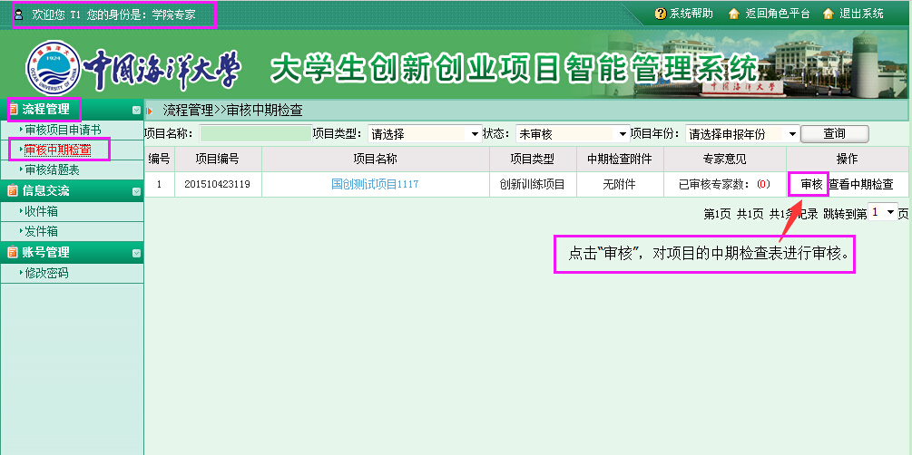

进入“审核”页面后，操作如下图：
